HỌC VIỆN CÔNG NGHỆ BƯU CHÍNH VIỄN THÔNG
KHOA CÔNG NGHỆ THÔNG TIN

TÀI LIỆU MÔ TẢ HỆ THỐNG
ĐỀ TÀI: Forge
(tên mã nguồn dự án: forge)
Ứng dụng di động hỗ trợ duy trì kỷ luật tập luyện gym

Nhóm thực hiện: Nhóm 23
Lê Võ — N22DCCN097
Trần Nhật Nguyên — N22DCCN057

Tài liệu biên soạn: 08/2026

MỤC LỤC
CHƯƠNG 1: GIỚI THIỆU HỆ THỐNG 3
1.1. Giới thiệu về ứng dụng 3
1.2. Vấn đề cần giải quyết 4
1.3. Giải pháp của hệ thống 4
CHƯƠNG 2: CÔNG NGHỆ SỬ DỤNG 6
2.1. Frontend 6
2.2. Backend 6
2.3. Database 7
2.4. Công nghệ khác 7
CHƯƠNG 3: THIẾT KẾ HỆ THỐNG 9
3.1. Use Case Diagram 9
3.1.1. Đặc tả Use Case 10
3.2. Sequence Diagram 13
3.2.1. Luồng đăng nhập 14
3.2.2. Luồng đăng ký tài khoản 15
3.2.3. Luồng quản lý lịch tập hằng tuần 16
3.2.4. Luồng thiết lập vị trí phòng gym 17
3.2.5. Luồng xác minh buổi tập & Chế độ Kỷ luật 18
3.3. Database Schema 18

CHƯƠNG 1: GIỚI THIỆU HỆ THỐNG

1.1. Giới thiệu về ứng dụng
Forge (tên mã nguồn kỹ thuật của dự án là “forge”) là một ứng dụng di động đa nền tảng (iOS/Android, xây dựng bằng React Native và Expo) hỗ trợ người tập gym cá nhân duy trì thói quen tập luyện đều đặn. Ứng dụng phục vụ đối tượng là người dùng cuối (end-user) có nhu cầu đặt lịch tập gym cố định theo tuần và mong muốn có một cơ chế ràng buộc trách nhiệm (accountability) để hạn chế việc trì hoãn hoặc bỏ lỡ buổi tập đã đặt ra cho bản thân.
Mục đích chính của hệ thống là biến việc “định tập gym” từ một dự định lỏng lẻo thành một cam kết có thể theo dõi và xác thực được. Dựa trên mã nguồn hiện tại, các chức năng chính mà ứng dụng cung cấp gồm:
- Đăng ký / đăng nhập tài khoản bằng email-mật khẩu hoặc bằng tài khoản Google.
- Thiết lập lịch tập lặp lại theo từng ngày trong tuần: bài tập, giờ tập, phòng gym, bật/tắt nhắc nhở.
- Trang chủ hiển thị buổi tập của hôm nay và các buổi tập sắp tới.
- Quản lý vị trí phòng gym bằng toạ độ GPS kèm bán kính xác thực có thể tuỳ chỉnh (50–500 m).
- Luồng xác minh buổi tập gồm 3 bước: xác nhận vị trí, chụp ảnh, hoàn tất.
- “Chế độ Kỷ luật” (Discipline Mode): hiển thị các ứng dụng bị giới hạn và yêu cầu hoàn thành một “bài tập phục hồi” (Recovery Workout) để khôi phục quyền truy cập.
- Quản lý hồ sơ cá nhân (họ tên, email, mật khẩu), đổi ngôn ngữ Việt/Anh và giao diện sáng/tối.
Cần lưu ý rằng, tại thời điểm hiện tại, các bước “chụp ảnh xác minh”, “đếm số lần bài tập phục hồi” và “khoá ứng dụng gây xao nhãng” được hiện thực dưới dạng mô phỏng giao diện (UI mock) chạy hoàn toàn bằng state cục bộ trên client — mã nguồn chưa tích hợp camera thật, không có xử lý thị giác máy tính (computer vision) và chưa gọi API giới hạn ứng dụng ở tầng hệ điều hành. Tài liệu này mô tả đúng phạm vi đã được hiện thực trong mã nguồn, phần này sẽ được nêu rõ lại ở Chương 3 khi phân tích luồng nghiệp vụ tương ứng.

1.2. Vấn đề cần giải quyết
Người tập gym thường tự đặt ra lịch tập cho bản thân nhưng lại dễ dàng bỏ lỡ vì không có bất kỳ cơ chế ràng buộc trách nhiệm nào đi kèm. Cách làm truyền thống — ghi chú tay, đặt nhắc nhở trên điện thoại, hẹn bạn bè — có hai hạn chế cụ thể mà hệ thống Forge hướng tới giải quyết:
- Không xác thực được sự hiện diện thực tế: một lời nhắc lịch thông thường chỉ báo “đến giờ tập”, không có cách nào biết người dùng có thực sự đến đúng phòng gym đã đăng ký hay không.
- Không có hậu quả tức thời khi bỏ lỡ: khi một buổi tập bị bỏ qua, ứng dụng nhắc lịch thông thường không tạo ra bất kỳ tác động nào, khiến việc trì hoãn dễ lặp lại và mất dần động lực.
Đây là hai bài toán cụ thể — không phải một phát biểu chung chung — vì toàn bộ kiến trúc dữ liệu (bảng gyms lưu toạ độ và bán kính xác thực, luồng Verify Workout theo 3 bước, cơ chế Discipline Mode / Recovery Workout) đều được xây dựng xoay quanh việc trả lời hai câu hỏi: “người dùng có thực sự ở phòng gym hay không” và “nếu không, điều gì sẽ xảy ra tiếp theo”.

1.3. Giải pháp của hệ thống
Forge giải quyết hai vấn đề trên bằng cách kết hợp một lịch tập có cấu trúc, một cơ chế xác thực vị trí dựa trên GPS, và một hậu quả nhẹ nhàng (không mang tính trừng phạt) khi buổi tập bị bỏ lỡ.
Bảng 1.1. Vấn đề và giải pháp tương ứng trong Forge
Vấn đề | Giải pháp trong hệ thống
Thiếu cam kết rõ ràng cho từng buổi tập | Người dùng khai báo lịch tập cố định theo từng ngày trong tuần (loại bài, giờ tập, phòng gym); hệ thống tự động sinh các buổi tập cụ thể cho 14 ngày kế tiếp (bảng workout_sessions).
Không xác thực được việc có mặt tại phòng gym | Lưu toạ độ GPS của phòng gym và bán kính xác thực tuỳ chỉnh (50–500 m); màn hình xác minh buổi tập yêu cầu xác nhận vị trí trước khi hoàn tất.
Bỏ lỡ buổi tập không có hậu quả, dễ trì hoãn | Chế độ Kỷ luật hiển thị các ứng dụng bị giới hạn; người dùng phải hoàn thành bài tập phục hồi (mặc định 20 lần hít đất) để “khôi phục quyền truy cập”.
Thao tác nhập liệu rườm rà làm giảm động lực sử dụng | Giao diện tối giản (NativeWind/Tailwind), gợi ý sửa lỗi chính tả tên miền email khi đăng ký/đăng nhập, lưu phiên đăng nhập và cache dữ liệu để thao tác mượt giữa các màn hình.
Người dùng tương tác với hệ thống hoàn toàn qua ứng dụng di động: đăng nhập một lần, sau đó mọi thao tác — khai báo lịch tập, quản lý vị trí gym, xác minh buổi tập, chỉnh hồ sơ — đều thực hiện trực tiếp trên ứng dụng, giao tiếp thẳng với Supabase (không qua máy chủ trung gian tự viết). Lợi ích chính mà hệ thống mang lại là tăng tính cam kết với lịch tập cá nhân, xác thực vị trí tập luyện bằng dữ liệu định vị thực tế, và tạo động lực duy trì thói quen thông qua một hậu quả nhẹ nhàng, không mang tính trừng phạt, đúng như thông điệp hiển thị trong ứng dụng: “This isn't punishment. It's a reminder of the commitment you made to yourself.”

CHƯƠNG 2: CÔNG NGHỆ SỬ DỤNG
Chương này liệt kê các công nghệ, framework và thư viện thực sự được khai báo và sử dụng trong mã nguồn dự án (căn cứ theo package.json và cách chúng được import/sử dụng trong ứng dụng).

2.1. Frontend
- React Native 0.81 & React 19 — nền tảng xây dựng giao diện ứng dụng di động đa nền tảng (iOS/Android/Web) từ một mã nguồn TypeScript duy nhất.
- Expo SDK 54 & Expo Router 5 — bộ công cụ build/chạy ứng dụng Expo, cùng cơ chế định tuyến điều hướng dựa trên cấu trúc thư mục app/ (file-based routing).
- TypeScript 5.9 — kiểm tra kiểu tĩnh cho toàn bộ mã nguồn ứng dụng.
- NativeWind 5 & Tailwind CSS 4 — viết style cho React Native bằng cú pháp class Tailwind CSS (thông qua global.css và cấu hình PostCSS).
- React Native Reanimated 4 & react-native-worklets — xử lý hoạt ảnh mượt (bottom sheet trượt, hiệu ứng nhấn nút, vòng tiến trình đếm rep).
- react-native-svg — vẽ vòng tiến trình dạng SVG trong màn hình Recovery Workout.
- react-native-gesture-handler, react-native-screens, react-native-safe-area-context — hạ tầng điều hướng và cử chỉ nền tảng mà Expo Router yêu cầu.
- lucide-react-native — bộ icon dùng xuyên suốt ứng dụng, được bọc qua component AppIcon.
- expo-location — lấy toạ độ GPS hiện tại và chuyển đổi ngược (reverse geocode) sang địa chỉ khi thiết lập vị trí phòng gym.
- expo-auth-session, expo-crypto, expo-web-browser — hiện thực luồng OAuth “Đăng nhập bằng Google” (mở trình duyệt xác thực, sinh và băm nonce).
- @react-native-async-storage/async-storage — lưu trữ cục bộ trên thiết bị: phiên đăng nhập Supabase, ngôn ngữ đã chọn, chế độ xem lịch tập.

2.2. Backend
Dự án không có máy chủ backend tự viết: trong mã nguồn không tồn tại thư mục server/API hay bất kỳ framework backend nào (không Express, NestJS, Spring, Django...). Toàn bộ nghiệp vụ đọc/ghi dữ liệu được viết trực tiếp trong lớp lib/*Service.ts (scheduleService.ts, gymService.ts) chạy ngay trên ứng dụng di động và gọi thẳng tới Supabase.
- Supabase JS Client (@supabase/supabase-js) — SDK kết nối trực tiếp từ ứng dụng tới Supabase Auth và Supabase Database (thông qua PostgREST).
Đây là kiến trúc Backend-as-a-Service (BaaS): ứng dụng di động là client duy nhất, không tồn tại tầng Controller/Service/Repository theo mô hình ba lớp truyền thống — logic nghiệp vụ (sinh buổi tập sắp tới, kiểm tra khoảng cách vị trí, ánh xạ thông báo lỗi...) nằm ngay trong lớp lib/ phía client.

2.3. Database
- PostgreSQL (do Supabase quản lý) — lưu trữ toàn bộ dữ liệu người dùng, phòng gym, lịch tập và buổi tập.
Kho mã nguồn không chứa file migration/SQL nào; cấu trúc bảng trong tài liệu này được suy luận từ các câu truy vấn supabase.from(...) trong lib/scheduleService.ts và lib/gymService.ts. Việc quản lý schema thực tế (tạo bảng, ràng buộc, chính sách bảo mật) nằm ở phía dự án Supabase, ngoài phạm vi kho mã nguồn này.
- PostgREST (qua supabase-js) — truy vấn dữ liệu theo kiểu REST tự sinh của Supabase; dự án không dùng ORM riêng (không Prisma/TypeORM/Sequelize).

2.4. Công nghệ khác
- Supabase Auth — xác thực bằng email/mật khẩu và Google OAuth (ID Token); quản lý phiên đăng nhập (access token/refresh token) và tự động làm mới phiên.
- Google OAuth 2.0 (accounts.google.com) — nhà cung cấp đăng nhập bên thứ ba cho chức năng “Đăng nhập bằng Google”.
- AsyncStorage — cơ chế lưu trữ khoá-giá trị cục bộ trên thiết bị, dùng làm nơi lưu phiên đăng nhập và tuỳ chọn người dùng.
Bảng 2.1. Tổng hợp công nghệ sử dụng trong hệ thống
Lớp / nhóm | Công nghệ | Vai trò chính
Nền tảng ứng dụng | React Native 0.81, React 19, Expo SDK 54 | Xây dựng ứng dụng di động đa nền tảng
Điều hướng | Expo Router 5 | Định tuyến dựa trên cấu trúc thư mục app/
Ngôn ngữ | TypeScript 5.9 | Kiểm tra kiểu tĩnh
Giao diện | NativeWind 5, Tailwind CSS 4 | Tạo kiểu giao diện bằng class Tailwind
Hoạt ảnh | React Native Reanimated 4, react-native-svg | Hiệu ứng chuyển động, vòng tiến trình
Xác thực | Supabase Auth, expo-auth-session, Google OAuth | Đăng ký/đăng nhập, quản lý phiên
Dữ liệu | Supabase (PostgreSQL + PostgREST), @supabase/supabase-js | Lưu trữ và truy vấn dữ liệu nghiệp vụ
Định vị | expo-location | Lấy GPS, geocode ngược địa chỉ phòng gym
Lưu trữ cục bộ | AsyncStorage | Lưu phiên đăng nhập, ngôn ngữ, tuỳ chọn xem lịch

CHƯƠNG 3: THIẾT KẾ HỆ THỐNG

3.1. Use Case Diagram
Hệ thống có hai actor: “Khách” (người dùng chưa đăng nhập, chỉ truy cập được màn hình Đăng ký/Đăng nhập — được thực thi bởi RootLayoutNav trong app/_layout.tsx dựa trên trạng thái session) và “Người dùng đã xác thực” (đã có phiên đăng nhập hợp lệ, truy cập toàn bộ các chức năng còn lại). Hình 3.1 mô tả các use case chính và quan hệ include/extend giữa chúng.
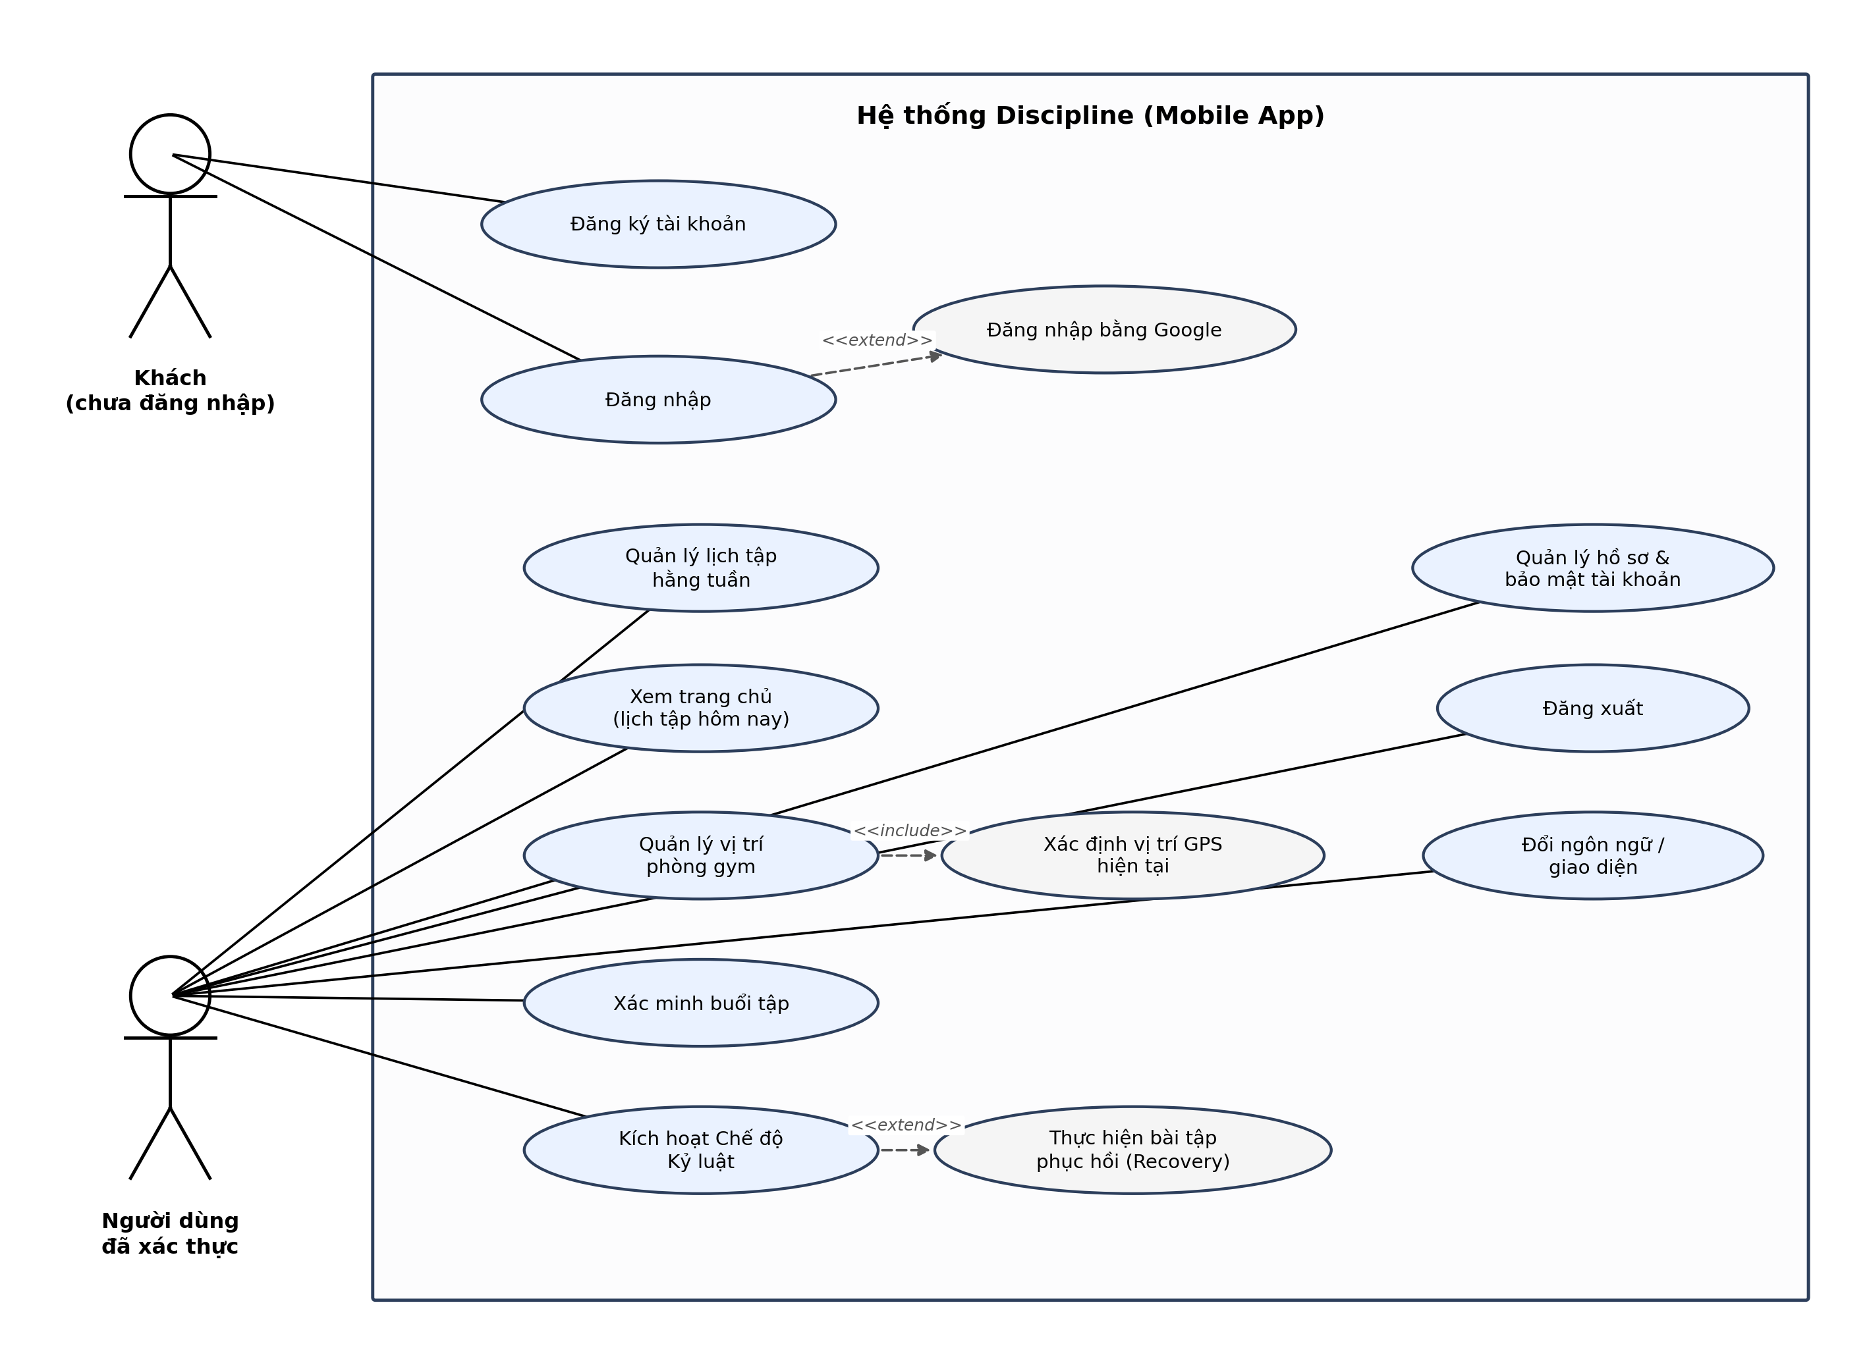
Hình 3.1. Use Case Diagram của hệ thống
Bảng 3.1. Danh sách Use Case chính
Mã | Tên Use Case | Actor | Mô tả ngắn
UC-01 | Đăng ký tài khoản | Khách | Tạo tài khoản mới bằng email và mật khẩu
UC-02 | Đăng nhập | Khách | Đăng nhập bằng email/mật khẩu hoặc Google
UC-03 | Quản lý lịch tập hằng tuần | Người dùng đã xác thực | Thêm/sửa/xoá ngày tập hoặc ngày nghỉ trong tuần
UC-04 | Xem trang chủ | Người dùng đã xác thực | Xem buổi tập hôm nay và lịch sắp tới
UC-05 | Quản lý vị trí phòng gym | Người dùng đã xác thực | Thiết lập toạ độ GPS và bán kính xác thực
UC-06 | Xác minh buổi tập | Người dùng đã xác thực | Thực hiện luồng xác minh vị trí – ảnh – hoàn tất
UC-07 | Kích hoạt Chế độ Kỷ luật | Người dùng đã xác thực | Xem app bị giới hạn, thực hiện bài tập phục hồi
UC-08 | Quản lý hồ sơ & bảo mật | Người dùng đã xác thực | Đổi tên, email, mật khẩu tài khoản
UC-09 | Đăng xuất | Người dùng đã xác thực | Kết thúc phiên đăng nhập hiện tại

3.1.1. Đặc tả Use Case
Phần này đặc tả 5 use case tiêu biểu nhất, đại diện cho các nhóm nghiệp vụ chính của hệ thống: xác thực, quản lý lịch tập, xác thực vị trí, và luồng đặc trưng của ứng dụng (xác minh buổi tập / Chế độ Kỷ luật).
UC-01 – Đăng ký tài khoản
Actor | Khách (chưa đăng nhập)
Mục tiêu | Tạo một tài khoản mới để bắt đầu sử dụng ứng dụng
Điều kiện tiên quyết | Chưa có phiên đăng nhập; thiết bị có kết nối mạng
Luồng chính | 1. Người dùng mở màn hình Đăng ký, nhập họ tên, email và mật khẩu.  2. Hệ thống kiểm tra định dạng: họ tên không rỗng, email đúng định dạng, mật khẩu ≥ 6 ký tự.  3. Người dùng nhấn “Đăng ký”.  4. Ứng dụng gọi Supabase Auth (auth.signUp) để tạo tài khoản, đính kèm họ tên vào metadata.  5. Hệ thống thông báo tạo tài khoản thành công.
Luồng ngoại lệ / thay thế | • Dữ liệu không hợp lệ: báo lỗi ngay dưới từng trường, không gửi yêu cầu lên máy chủ.  • Email đã tồn tại: hiển thị “Email này đã được đăng ký, thử đăng nhập thay vì đăng ký.”  • Gợi ý tự động khi email có khả năng gõ sai tên miền phổ biến (ví dụ gmail.co → gmail.com).
Điều kiện kết thúc | Tài khoản mới tồn tại trong Supabase Auth; người dùng có thể đăng nhập
UC-02 – Đăng nhập
Actor | Khách (chưa đăng nhập)
Mục tiêu | Truy cập ứng dụng bằng một tài khoản đã tồn tại
Điều kiện tiên quyết | Đã có tài khoản hợp lệ trong hệ thống
Luồng chính | 1. Người dùng nhập email/mật khẩu, hoặc chọn “Continue with Google”.  2. Ứng dụng gọi Supabase Auth (signInWithPassword hoặc signInWithIdToken) để xác thực.  3. Ứng dụng truy vấn bảng profiles để lấy họ tên hiển thị và lưu phiên đăng nhập (session) vào AsyncStorage.  4. RootLayoutNav phát hiện session hợp lệ và điều hướng vào Trang chủ.
Luồng ngoại lệ / thay thế | • Sai email/mật khẩu: hiển thị thông báo lỗi tiếng Việt tương ứng.  • Email chưa xác nhận: yêu cầu kiểm tra hộp thư trước khi đăng nhập.  • Người dùng đóng/huỷ cửa sổ đăng nhập Google: hiển thị “Bạn đã hủy đăng nhập Google.”
Điều kiện kết thúc | Có phiên đăng nhập (session) hợp lệ; vào được khu vực chính của ứng dụng
UC-03 – Quản lý lịch tập hằng tuần
Actor | Người dùng đã xác thực
Mục tiêu | Thiết lập lịch tập lặp lại theo 7 ngày trong tuần
Điều kiện tiên quyết | Đã đăng nhập
Luồng chính | 1. Người dùng vào tab Lịch, chạm vào một ngày trong tuần để mở phiếu chỉnh sửa (DayEditSheet).  2. Chọn “Ngày nghỉ”, hoặc nhập tên bài tập, chọn giờ tập, chọn phòng gym, bật/tắt nhắc nhở; có thể áp dụng cùng lúc cho nhiều ngày trong tuần.  3. Nhấn “Lưu”: ứng dụng ghi/cập nhật bản ghi trong workout_schedules.  4. Ứng dụng tự động xoá các buổi tập “pending” trong tương lai của lịch cũ rồi sinh lại workout_sessions cho 14 ngày kế tiếp.  5. Danh sách lịch tuần trên màn hình được cập nhật ngay.
Luồng ngoại lệ / thay thế | • Không chọn ngày nào trong danh sách áp dụng: hiển thị lỗi, không lưu.  • Xoá một ngày tập: sau khi xác nhận trong hộp thoại, hệ thống đặt is_active = false (xoá mềm) thay vì xoá vĩnh viễn bản ghi, để không ảnh hưởng các buổi tập đã có kết quả trong lịch sử.
Điều kiện kết thúc | Lịch tập của người dùng được cập nhật và đồng bộ trên Trang chủ
UC-05 – Quản lý vị trí phòng gym
Actor | Người dùng đã xác thực
Mục tiêu | Thiết lập toạ độ và bán kính xác thực của phòng gym chính
Điều kiện tiên quyết | Đã đăng nhập; thiết bị cho phép/khả dụng dịch vụ định vị
Luồng chính | 1. Người dùng vào “Vị trí phòng gym” từ Hồ sơ hoặc Trang chủ.  2. Nhấn “Sử dụng vị trí hiện tại”: ứng dụng xin quyền vị trí, lấy toạ độ GPS hiện tại và địa chỉ tương ứng (reverse geocode).  3. Nhập tên phòng gym, tuỳ chỉnh bán kính xác thực trong khoảng 50–500 m.  4. Nhấn “Lưu”: ứng dụng ghi/cập nhật bản ghi trong bảng gyms với is_primary = true.
Luồng ngoại lệ / thay thế | • Từ chối cấp quyền vị trí: hiển thị hướng dẫn cấp quyền; nếu không thể hỏi lại, mở thẳng màn hình Cài đặt của hệ điều hành.  • Vị trí mới nằm trong bán kính xác thực của gym cũ (tính bằng công thức Haversine): thông báo “vị trí không đổi”, không ghi đè dữ liệu.  • Xoá phòng gym đã lưu: yêu cầu xác nhận qua hộp thoại trước khi xoá.
Điều kiện kết thúc | Bảng gyms có một bản ghi phòng gym chính với toạ độ và bán kính hợp lệ
UC-06 / UC-07 – Xác minh buổi tập & Kích hoạt Chế độ Kỷ luật
Actor | Người dùng đã xác thực
Mục tiêu | Xác nhận đã tham gia buổi tập đã lên lịch; nếu bỏ lỡ, hoàn thành bài tập phục hồi để khôi phục quyền dùng các ứng dụng bị giới hạn
Điều kiện tiên quyết | Có buổi tập trong ngày, hoặc Chế độ Kỷ luật đã được truy cập
Luồng chính | 1. Từ thẻ bài tập hôm nay trên Trang chủ, người dùng nhấn “Verify Workout”.  2. Thực hiện 3 bước tuần tự: xác nhận vị trí (Continue) → chụp ảnh phòng gym (Capture Photo) → hoàn tất.  3. Trong kịch bản bỏ lỡ buổi tập, người dùng vào “Chế độ Kỷ luật”, xem danh sách ứng dụng bị giới hạn.  4. Nhấn “Start Recovery Workout” và thực hiện đủ số lần hít đất mục tiêu (mặc định 20 lần).  5. Hoàn tất: chuyển sang màn hình “Access Restored”.
Luồng ngoại lệ / thay thế | • Ở bước chụp ảnh, người dùng có thể chọn “Retake” để chụp lại trước khi tiếp tục.
Điều kiện kết thúc | Người dùng hoàn tất luồng xác minh hoặc phục hồi trên giao diện
Ghi chú phạm vi hiện tại: toàn bộ luồng UC-06/UC-07 hiện được hiện thực dưới dạng mô phỏng giao diện, chạy bằng state cục bộ trên client (VerifyWorkoutScreen, RecoveryWorkoutScreen, LockedAppsScreen). Bước “chụp ảnh” không dùng camera thật, nút đếm số lần hít đất là một nút bấm mô phỏng (mã nguồn ghi rõ nhãn “MOCK REP +1”), và kết quả của luồng này không được ghi lại vào Supabase — bảng workout_sessions không được cập nhật trạng thái từ các màn hình này. Danh sách “ứng dụng bị khoá” cũng chỉ là lựa chọn trên giao diện, chưa gọi bất kỳ API giới hạn ứng dụng nào ở tầng hệ điều hành.

3.2. Sequence Diagram
Phần này trình bày 5 luồng nghiệp vụ chính, được lựa chọn để làm rõ kiến trúc client–Supabase của hệ thống: xác thực (đăng nhập, đăng ký), một nghiệp vụ CRUD trung tâm (lịch tập), nghiệp vụ đặc trưng dựa trên định vị (vị trí phòng gym), và luồng đặc trưng nhất của ứng dụng (xác minh buổi tập / Chế độ Kỷ luật). Các thành phần xuất hiện trong sơ đồ (màn hình, AuthContext, lớp lib/*Service, Supabase Auth, Supabase Database) đều là các thành phần thực sự tồn tại trong mã nguồn.

3.2.1. Luồng đăng nhập
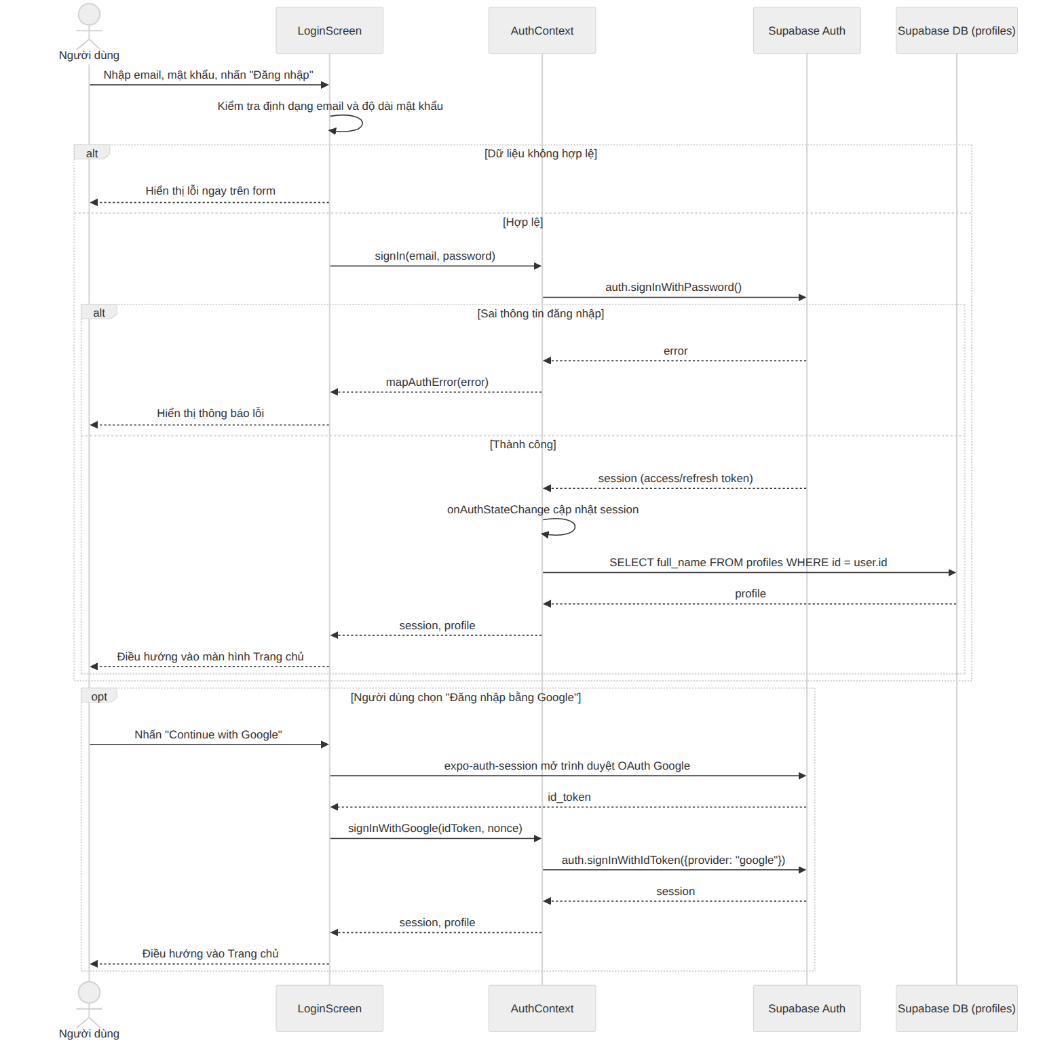
Hình 3.2. Sequence Diagram – Đăng nhập
Người dùng nhập email/mật khẩu trên LoginScreen; dữ liệu được kiểm tra định dạng ngay trên client trước khi gửi đi. LoginScreen gọi AuthContext.signIn(), hàm này gọi supabase.auth.signInWithPassword(). Nếu thành công, Supabase Auth trả về session (access/refresh token); sự kiện onAuthStateChange cập nhật session trong AuthContext, đồng thời AuthContext truy vấn bảng profiles để lấy họ tên hiển thị. RootLayoutNav theo dõi session và tự động điều hướng vào Trang chủ. Với “Đăng nhập bằng Google”, expo-auth-session mở trình duyệt xác thực OAuth, nhận id_token rồi gọi supabase.auth.signInWithIdToken() để hoàn tất đăng nhập theo cùng cơ chế session.

3.2.2. Luồng đăng ký tài khoản
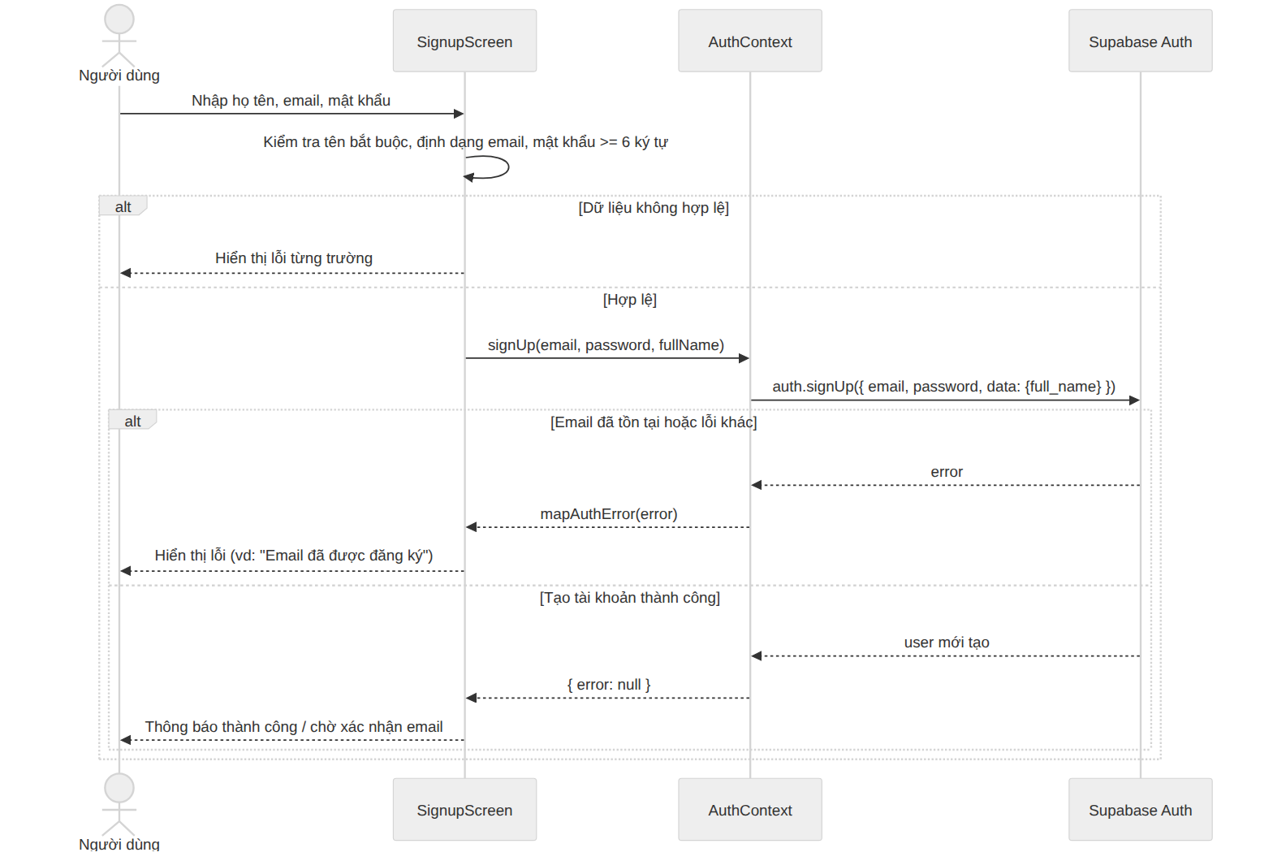
Hình 3.3. Sequence Diagram – Đăng ký tài khoản
SignupScreen kiểm tra họ tên bắt buộc, định dạng email và độ dài mật khẩu trước khi gọi AuthContext.signUp(). AuthContext gọi supabase.auth.signUp() kèm họ tên trong metadata. Nếu email đã tồn tại hoặc có lỗi khác, hàm mapAuthError() dịch thông báo lỗi kỹ thuật của Supabase sang tiếng Việt để hiển thị cho người dùng; nếu thành công, ứng dụng thông báo tạo tài khoản thành công.

3.2.3. Luồng quản lý lịch tập hằng tuần
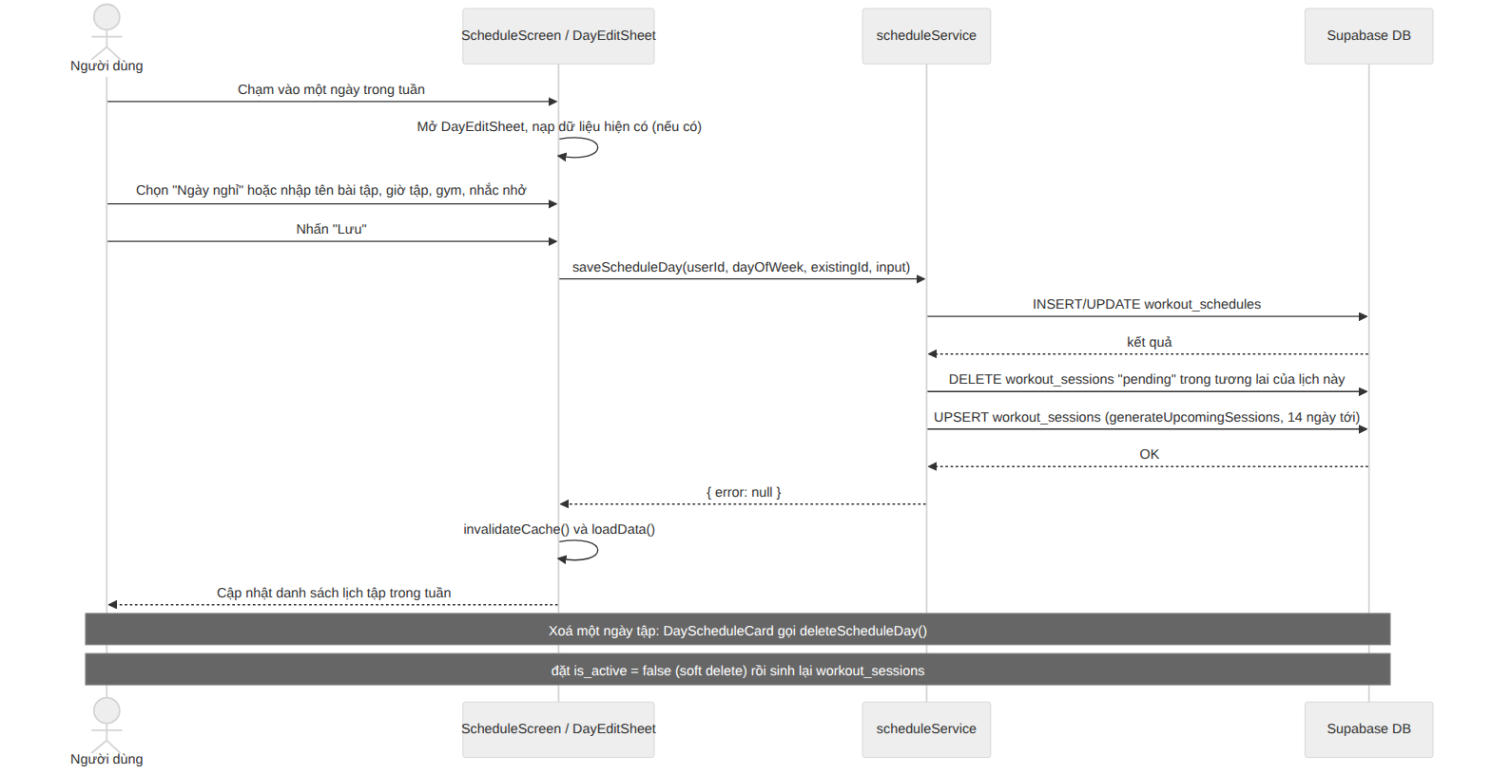
Hình 3.4. Sequence Diagram – Quản lý lịch tập hằng tuần
Khi người dùng lưu một ngày tập từ DayEditSheet, ScheduleScreen gọi scheduleService.saveScheduleDay(), hàm này ghi/cập nhật bản ghi trong workout_schedules. Ngay sau đó, hệ thống xoá các bản ghi workout_sessions ở trạng thái “pending” trong tương lai thuộc lịch vừa sửa, rồi gọi generateUpcomingSessions() để sinh lại các buổi tập cho 14 ngày kế tiếp bằng thao tác upsert (tránh ghi đè các buổi tập đã có kết quả thực tế). Sau khi lưu thành công, cache dữ liệu cục bộ bị làm mới (invalidateCache()) và danh sách lịch tuần được tải lại.

3.2.4. Luồng thiết lập vị trí phòng gym
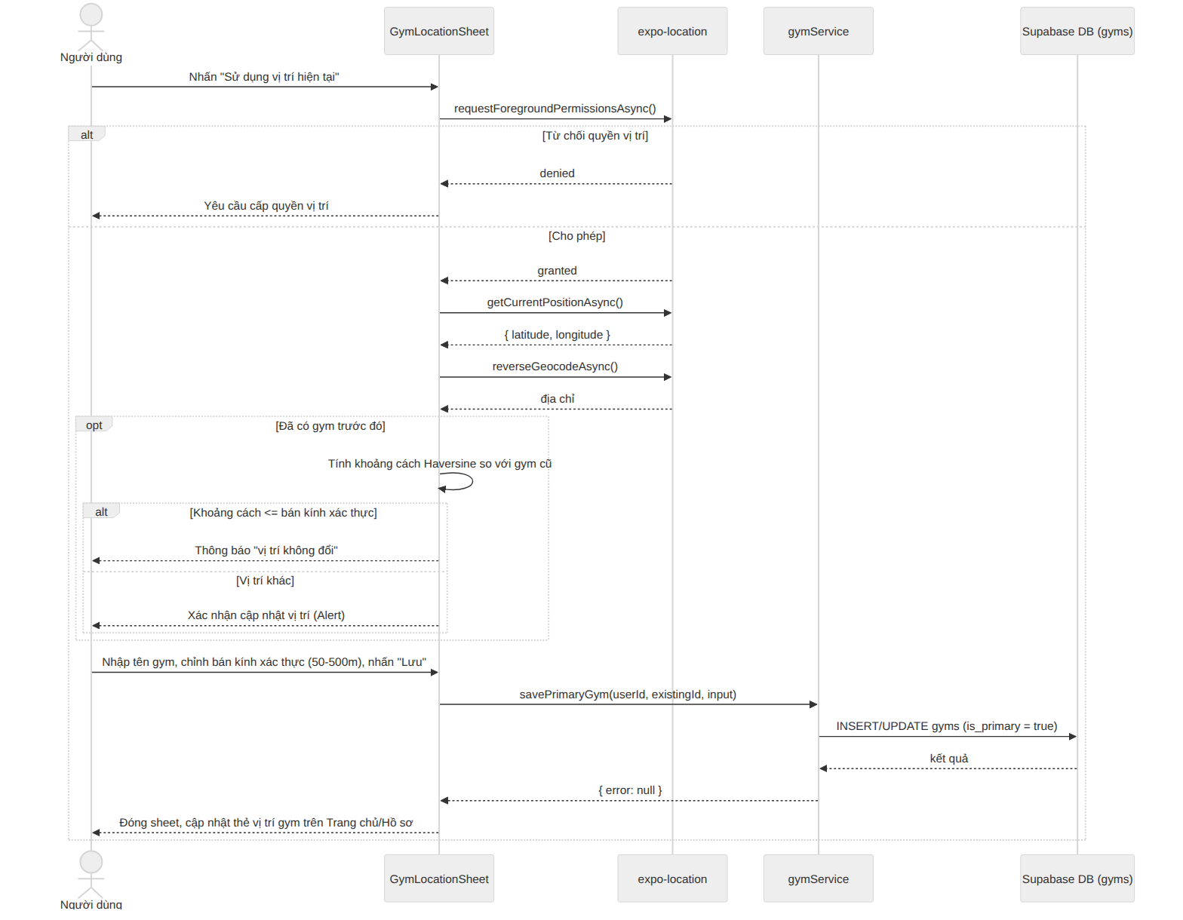
Hình 3.5. Sequence Diagram – Thiết lập vị trí phòng gym
GymLocationSheet xin quyền vị trí qua expo-location, sau đó lấy toạ độ hiện tại (getCurrentPositionAsync) và địa chỉ tương ứng (reverseGeocodeAsync). Nếu người dùng đã có một phòng gym trước đó, ứng dụng tính khoảng cách giữa vị trí mới và vị trí cũ theo công thức Haversine để tránh cập nhật không cần thiết khi vị trí không thực sự thay đổi. Sau khi người dùng xác nhận tên gym và bán kính xác thực, gymService.savePrimaryGym() ghi/cập nhật bản ghi trong bảng gyms với is_primary = true.

3.2.5. Luồng xác minh buổi tập & Chế độ Kỷ luật
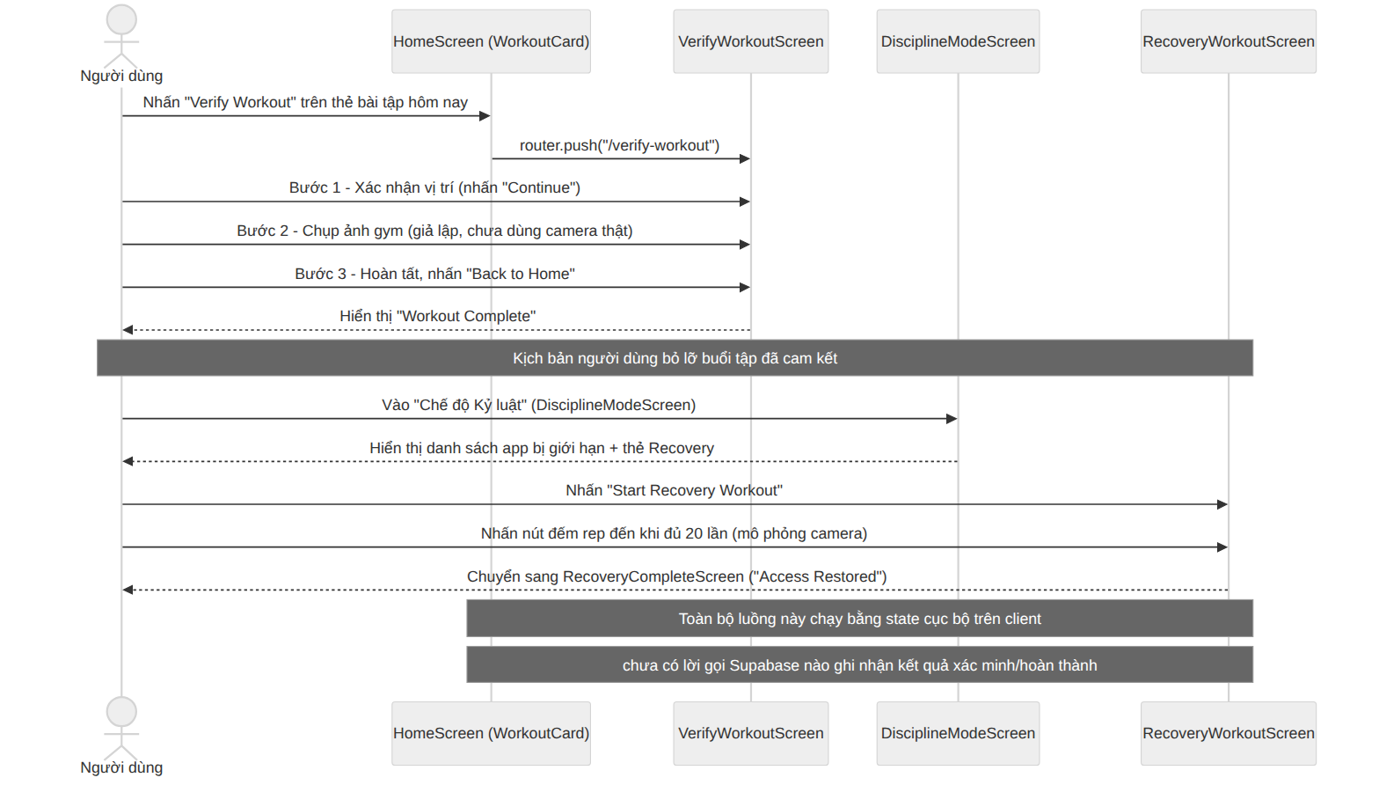
Hình 3.6. Sequence Diagram – Xác minh buổi tập & Chế độ Kỷ luật
Đây là luồng đặc trưng nhất của ứng dụng, thể hiện đúng vòng lặp “Commitment → Workout → Verification → Recovery” mà sản phẩm hướng tới. Từ Trang chủ, người dùng bấm “Verify Workout” để mở VerifyWorkoutScreen và đi qua 3 bước xác nhận. Ở kịch bản bỏ lỡ buổi tập, người dùng vào DisciplineModeScreen để xem các ứng dụng bị giới hạn, sau đó thực hiện RecoveryWorkoutScreen (đếm số lần hít đất) cho tới khi chuyển sang RecoveryCompleteScreen.
Ghi chú phạm vi hiện tại: như đã nêu ở đặc tả UC-06/UC-07, toàn bộ luồng trong Hình 3.6 chạy bằng điều hướng và state cục bộ giữa các màn hình — không có lời gọi mạng nào tới Supabase trong sơ đồ này. Đây là điểm khác biệt quan trọng so với 4 luồng còn lại của chương này, vốn đều đọc/ghi dữ liệu thật trên Supabase.

3.3. Database Schema
Cơ sở dữ liệu sử dụng PostgreSQL do Supabase quản lý. Vì kho mã nguồn không chứa file migration/SQL, sơ đồ dưới đây được xây dựng bằng cách suy luận từ các câu truy vấn supabase.from(...) trong lib/scheduleService.ts và lib/gymService.ts, đối chiếu với các trường dữ liệu thực sự được đọc/ghi trong toàn bộ ứng dụng. Bảng auth.users do Supabase Auth quản lý và không xuất hiện trực tiếp trong mã nguồn ứng dụng, nhưng được thể hiện trong sơ đồ vì mọi bảng nghiệp vụ đều tham chiếu tới id của người dùng trong bảng này.
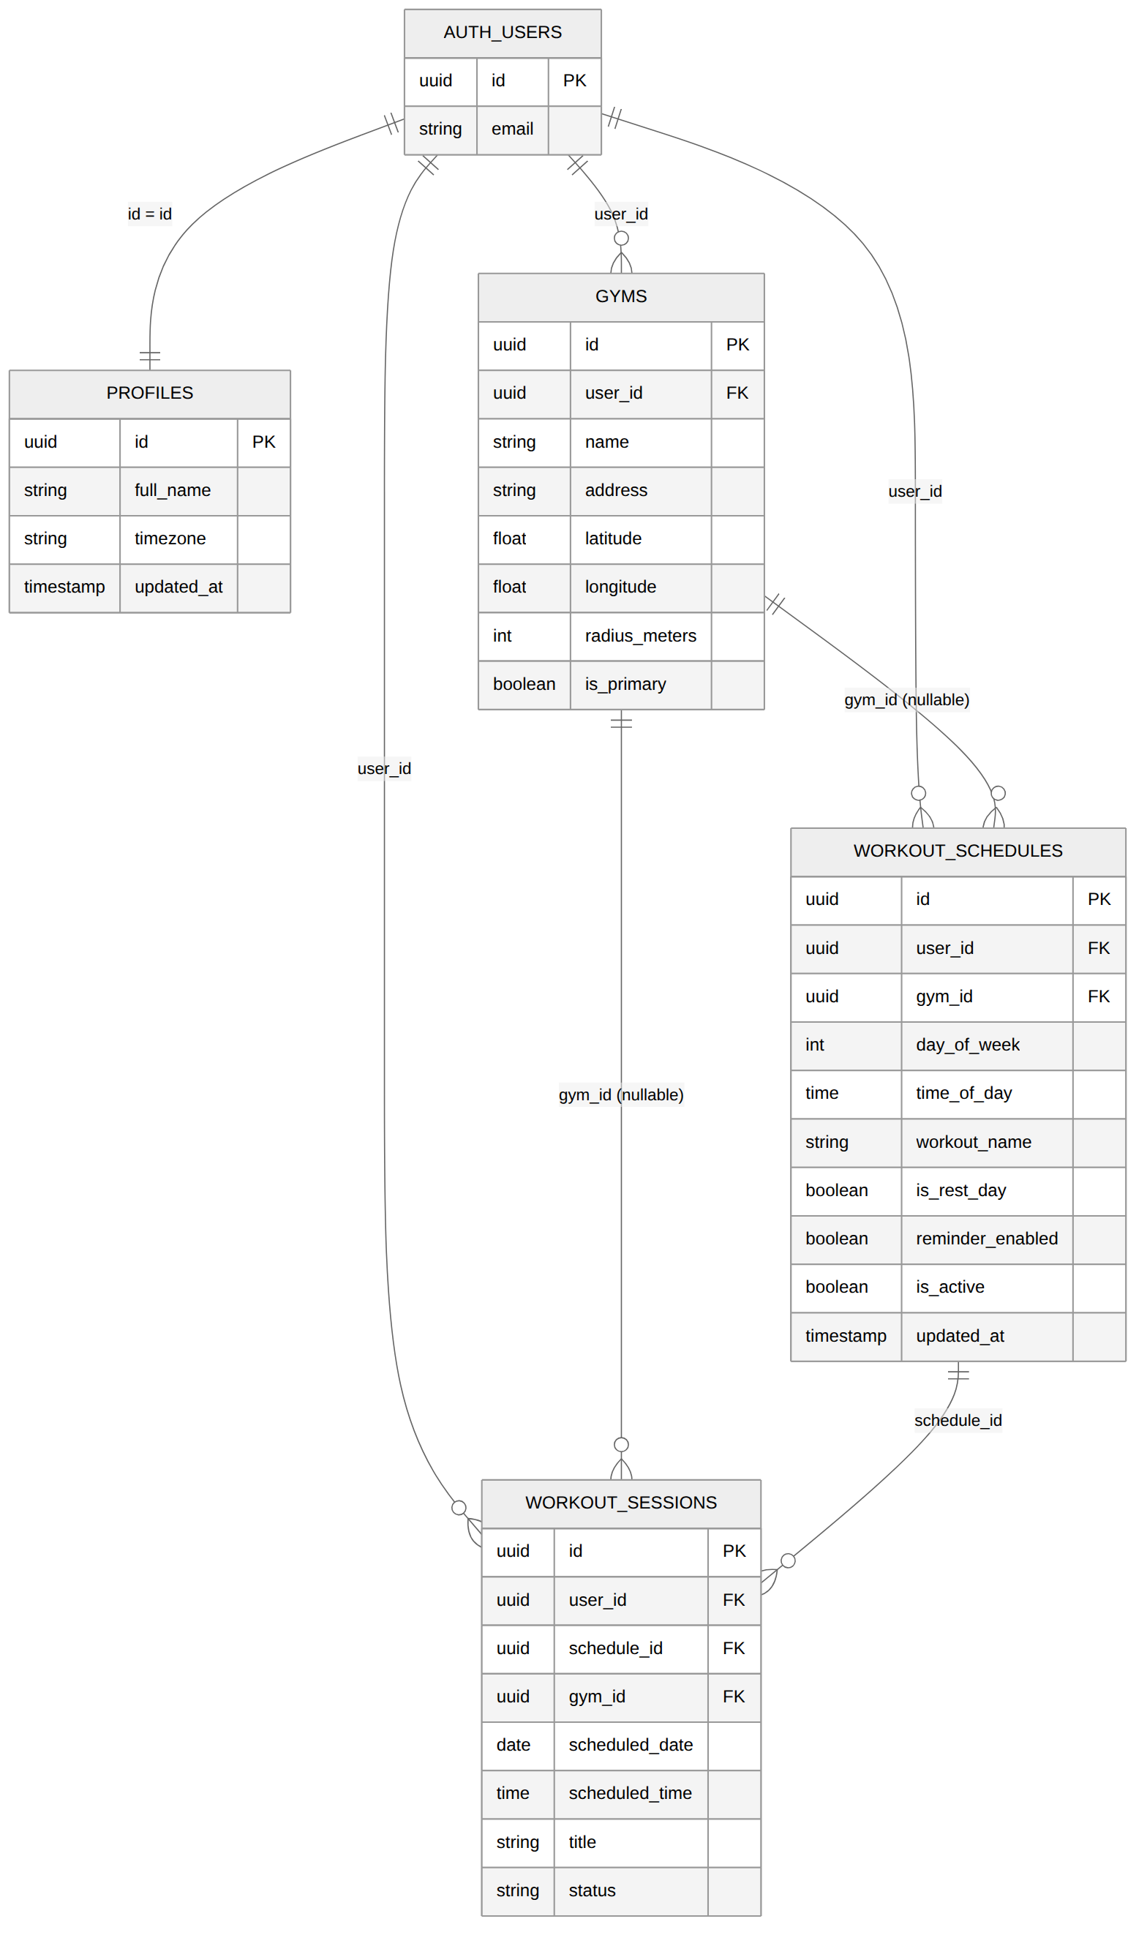
Hình 3.7. Database Schema của hệ thống
Bảng 3.2. Danh sách các bảng dữ liệu chính
Bảng | Khoá / quan hệ | Mô tả
profiles | PK: id (= auth.users.id) | Hồ sơ mở rộng của người dùng: họ tên hiển thị (full_name), múi giờ (timezone), thời điểm cập nhật.
gyms | PK: id; FK: user_id → auth.users | Phòng gym của người dùng: tên, địa chỉ, toạ độ (latitude/longitude), bán kính xác thực (radius_meters), cờ is_primary.
workout_schedules | PK: id; FK: user_id → auth.users, gym_id → gyms (nullable) | Lịch tập lặp lại theo day_of_week (0–6): tên bài tập, giờ tập, ngày nghỉ (is_rest_day), bật nhắc nhở, is_active (xoá mềm).
workout_sessions | PK: id; FK: user_id → auth.users, schedule_id → workout_schedules, gym_id → gyms (nullable) | Buổi tập cụ thể theo ngày (scheduled_date), được sinh tự động từ workout_schedules cho 14 ngày tới; có ràng buộc duy nhất (user_id, scheduled_date) và trường status (mặc định “pending”).
Ràng buộc và quy ước đáng chú ý: day_of_week trong workout_schedules dùng quy ước 0 = Chủ Nhật đến 6 = Thứ Bảy (kiểm tra bằng check constraint ở phía database); workout_sessions có ràng buộc duy nhất trên cặp (user_id, scheduled_date), được dùng làm khoá xung đột (onConflict) cho thao tác upsert khi sinh buổi tập sắp tới, đảm bảo mỗi người dùng chỉ có tối đa một buổi tập cho mỗi ngày. Toàn bộ truy vấn trong lib/scheduleService.ts và lib/gymService.ts đều lọc dữ liệu theo user_id của người dùng đang đăng nhập; điều này cho thấy khả năng cao Row Level Security (RLS) của Supabase/PostgreSQL được bật để cô lập dữ liệu giữa các người dùng, tuy nhiên định nghĩa policy cụ thể không nằm trong kho mã nguồn ứng dụng và do đó không được khẳng định chi tiết trong tài liệu này.

